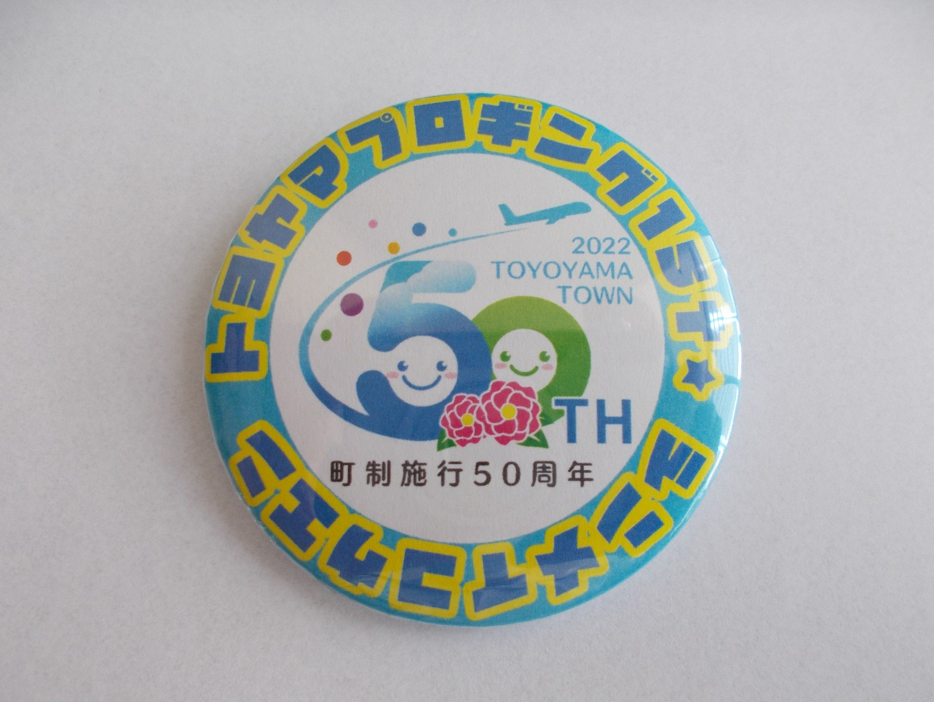
第１回とよやまプロギングで配布した缶バッジ。第２回でどんな缶バッジがもらえるかは参加してのお楽しみ！

